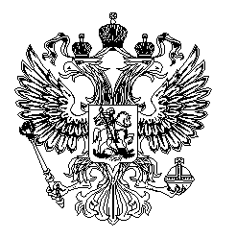

Российская Федерация
Иркутская область
Слюдянский район

ДУМА

КУЛТУКСКОГО ГОРОДСКОГО ПОСЕЛЕНИЯ

РЕШЕНИЕ
«20» июня 2022г. р.п. Култук № 15/22-4Д
«О ПЕРЕРЫВЕ В ЗАСЕДАНИЯХ ДУМЫ КУЛТУКСКОГО ГОРОДСКОГО ПОСЕЛЕНИЯ НА ИЮЛЬ 2022 ГОДА»

На основании Устава Култукского муниципального образования, зарегистрированного Управлением Министерства юстиции Российской Федерации по Сибирскому федеральному округу 23 декабря 2005г., регистрационный номер RU 385181022005001, с изменениями и дополнениями, зарегистрированными Управлением Министерства юстиции Российской Федерации по Иркутской области от 19 января 2022г. регистрационный № RU 385181022022001, регламента Думы Култукского муниципального образования,

ДУМА КУЛТУКСКОГО ГОРОДСКОГО ПОСЕЛЕНИЯ РЕШИЛА:

- Провести перерыв в заседаниях Думы в июле месяце 2022 года.

Председатель Думы Култукского
муниципального образования: Н.А. Власова

